ҚҰРМАНАЛИЕВА Нұрсұлу Жармұханбетқызы,
Зоя Космодемьянская атындағы №23 мектеп-лицейінің информатика пәні мұғалімі.
Шымкент қаласы

ФАЙЛДАР МЕН БУМАЛАРМЕН ЖҰМЫС ІСТЕУ

Оқу бағдарламасына сәйкес оқыту мақсаттары | 2.1.2.1 Файлдың, буманың және таңбашаның қызметін түсіндіру;
Сабақтың мақсаты: | Файлдың, буманың, таңбашаның қызметін түсіндіреді; жұмыс жасау әрекеттерімен танысады; өз жұмысында контекстік мәзірді пайдаланады
Ерекше білім беруді қажет ететін оқушылар үшін | Ерекше білім беру қажеттілігі бар балалардың жеке ерекшеліктерін қажетке алу:  1-топ: Сөйлеу тілінің бұзылыстары бар (орта)  - ерекше білім беруге қажеттілік туындайтын баланы алдыңғы орынға отырғызып, мұғалім сабақ кезеңдерінде жеке назарында алады.
Ойлау дағдыларының деңгейі | Білу және түсіну. Қолдану. Жоғары ойлау дағдылары(талдау, жинақтау, бағалау)

Сабақтың барысы:
Сабақтың кезеңі/уақыт | Педагогтің әрекеті | Оқушының әрекеті | Бағалау | Ресурстар
Сабақтың басы  8 минут | Ұйымдастыру кезеңі:  - Білім беруші білім алушылармен амандасады;  - Сыныпты түгендейді;  Психологиялық ахуал қалыптастыру:  - Оқушылар бойында идея немесе тілек білдіру, тыңдау дағдыларын дамытуға бағыттау, сондай-ақ барлық оқушыларды қатыстыру арқылы оқыту жағдайларын теңестіру, жағымды атмосфера қалыптастыру мақсатында «Жағымды тілектер алқасы» жылyлық шeңбeрін ұйымдастыру. | Пән мұғалімімен амандасады;  Сынып белсендісі сынып туралы ақпарат береді;  - Оқушылар бір-бірінің қoлдaрынaн ұстaп, жақсы тілектерін арнайды. | Мұғалім: Оқушының белсенділігін арттыратын ынталандыру сөздер:  - Тамаша!  - Жарайсыздар! | Оқулық жұмыс дәптері
Сабақтың ортасы  15 минут | Өткен сабақты пысықтау:  Сурет қиындыларын табыңдар, компьютер құрылғыларының атқаратын қызметін айқындаңдар  Жаңа тақырыпты ашу:  Сабақ тақырыбын ашу үшін көрсетілген суреттерді сипаттайды  Жаңа тақырыпты түсіндіру:  - Файл дегеніміз – компьютерде атау беріп сақталған ақпараттың жиынтығы  - 15-беттегі схеманы түсіндіреді  - Жарлық (Ярлык) – компьютердегі файлды, буманы және программаны ашуға сілтеме. 4 (а)-суретте буманың құрылымы және 4 (ә)-суретте жарлық көрсетілген  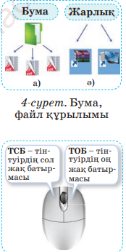  - Контекстік мәзір дегеніміз – нысанды ТОБ-мен басқанда пайда болатын командалар тізімі  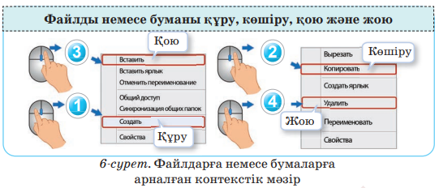 | Интербелсенді тақтада көрсетілген файлдардың түрін анқытайды, жаңа тақырыпты ашуға көмектеседі.  - Керек ақпарат бойынша оқулықпен жұмыс жасап негізгі ұғымдарды дәптерлеріне түртіп алады. | Мұғалім: Оқушының белсенділігін арттыратын ынталандыру сөздер:  - Керемет!  - Жарайсыздар!  Мұғалім: Оқушының белсенділігін арттыратын ынталандыру сөздер:  - Керемет!  - Жарайсыздар!  - Тамаша! | Интербелсенті тақта  Интербелсенді тақта
Практикалық  бөлім  10 минут | Тәжірибе алаңы:  - Жаңа тақырып бойынша білу, түсіну деңгейлерін тәжірибеде қолдану мақсатында жаңа тақырып бойынша 15-беттегі орында тапсырмасын жұптық орындайды.  «Білетініңіздің барлығы» әдісі арқылы  1) Файлдар мен бумаларды атауы бойынша ажыратып жазыңдар.  2) Атауы қате жазылған бума мен файлды анықтаңдар.  ЕББҚ  Файлдар мен бумаларды атауы бойынша ажыратып жазыңдар  Жеке жұмыс  «Еркін пікір» әдісі бойынша контекстік менюді айқында | Дескриптор:  Файлдың, буманың және таңбашаның қызметін түсіндіреді  Файлдар мен бумаларды қалай өңдеуге болатынын түсіндіреді.  - Ерекше білімді қажет ететін оқушыға жекелей жұмыста жеке тапсырма беріледі.  Дескриптор:  Өз жұмысындағы контекстік мәзірді пайдаланады. |  | Компьютермен жұмыс жасау
Сабақтың соңы  12 минут  Рефлексия | Бекіту кезеңі:  Жаңа сабақты бекіту мақсатында суреттермен жұмыс ұсынылады  Кері байланыс:  Сабақ бойынша түсінгендеріңді бос орындарға жазып кері байланыс жасаңдар  бүгінгі сабақта мен....түсіндім  - ...білдім.  - ...көзімді жеткіздім.  - ...қиындық тудырды.  - енді мен......аламын  Үй тапсырмасы 17 беттегі ойлан тапсырмасы | Дескриптор:  Файл атауларын ажыратады  Файлдардың қызметін анықтайды  Оқушылар өздеріне жақын сөйлемді таңдап, айтылған ойды жалғастырады:  - бүгінгі сабақта мен....түсіндім  - ...білдім,  - ....көзімді жеткіздім.  - ......қиындық тудырды.  - енді мен......аламын. | Сабаққа белсенді қатысқан оқушы смайликтармен бағаланады  Оқушы:Бос орындарды толтыра отырып сабақ бойынша ойларын жеткізеді | Интербелсенді тақта

